# Enzymers aktivitet under forskellige forhold

I denne øvelse skal I arbejde med enzymers virkemåde i en computer-simulering. Samtidig skal I stifte bekendtskab med *computersimuleringer* og lære at *programmere* (i hvert fald en lille smule). I boksen nedenfor er beskrevet hvad en simulering er.

|  |
| --- |
| **Om simuleringer**:  En **model** er en forenklet udgave af virkeligheden, der forsøger at efterligne virkelige forhold eller processer.  Under en **simulering** bliver nogle af modellens processer udført, for eksempel i en computer. En simulering gør det bl.a. muligt at undersøge og visualisere komplekse systemers opførsel, fx enzym-katalyserede kemiske reaktioner som i denne øvelse.  De valg, der er truffet i forhold til modellen gør, at ALLE simuleringer har nogle styrker og nogle begrænsninger, som er vigtige at kende, hvis man skal anvende simuleringens resultater. Uanset hvor flot en simulering eller animation er lavet, eller hvor detaljeret den er, er det KUN en efterligning, der har begrænsninger.  I en computer-simulering er de naturvidenskabelige modeller skrevet ind i en **kode**, der er de instruktioner, som computeren skal udføre under simuleringen. Computeren udfører én instruktion ad gangen. Hele koden kaldes et **program**, og når vi skriver, ændrer eller designer programmet, kaldes det **programmering**. |

Øvelser:

I denne computerøvelse skal I undersøge enzymers aktivitet under forskellige forhold. Det gøres ved hjælp af computersimuleringer. Begrebet koncentration er udtrykt ved antal og ”*aktivitet*” dækker over, hvor mange produkter der bliver dannet over et stykke tid.

**START SIMULERINGEN:**

1. Klik på linket, <https://raskrawen.github.io/edu/enzymaktivitet7.html> (brug en moderne browser som Chrome, Firefox o.l.). Skærmbilledet skal se ud som:

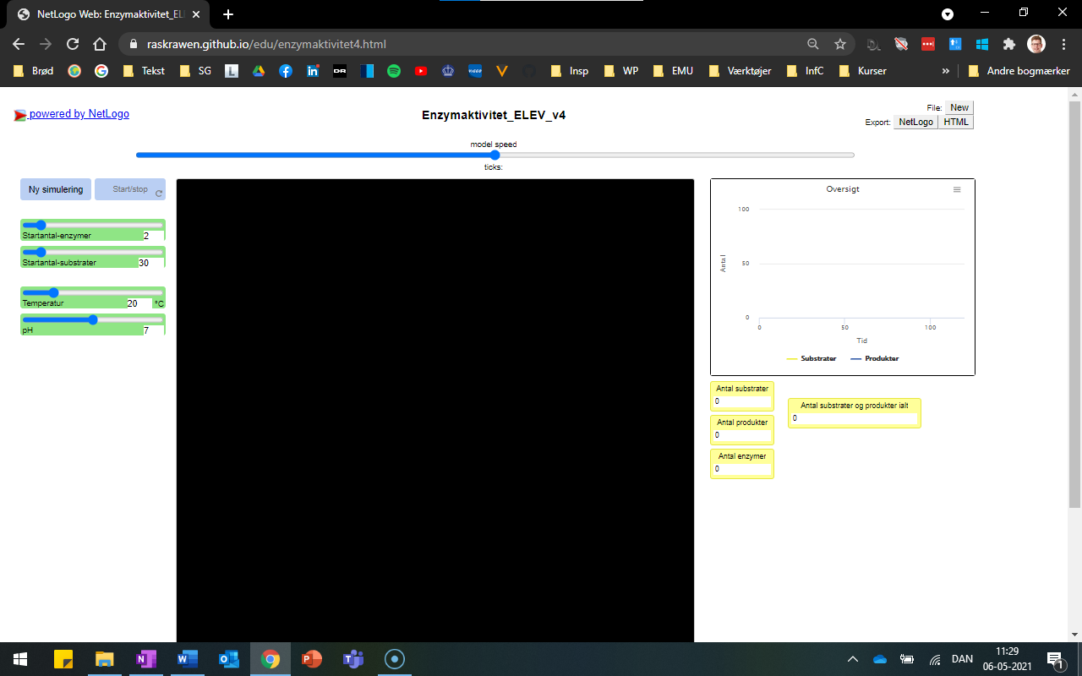

Hvis modellen ikke kan være på din skærm, kan du zoom’e med Ctrl/cmd, - og +.

1. Tryk på knappen *Ny simulering* og dernæst på knappen *Start/stop*. Beskriv hvad du ser ud fra den viden, du har om enzymer. Prøv at få så mange detaljer med som muligt. (Du kan stoppe/pause/fortsætte simuleringen ved at trykke på *Start/stop* og starte en ny simulering ved at trykke *Ny simulering*).
2. Skriv nedenfor for symbolerne, hvad de repræsenterer i simuleringen:

|  |  |  |  |  |
| --- | --- | --- | --- | --- |
| Symbol |  |  |  |  |
| Hvad repræsenterer det? |  |  |  |  |

1. I simuleringen har enzymer, substrater og produkter den samme grå **farve**. Det gør det vanskeligt at skelne dem fra hinanden. Du skal nu se om du kan lave om på dette. Dette gøres ved at klikke på ”*NetLogo Code*” nederst på siden:

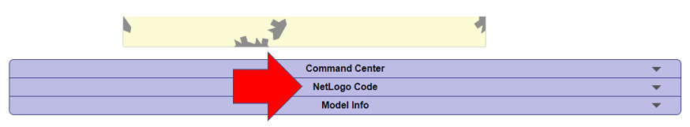

NetLogo Code er simuleringens maskinrum. Her står de instruktioner, som computeren skal bruge for at køre simuleringen. Din opgave er - uden at du har lært noget om at skrive computerkode - at se, om du kan ændre i koden, så du laver om på farven af **substraterne**, så de bliver gule, hvilket bliver afgjort et sted i linje 41-47.

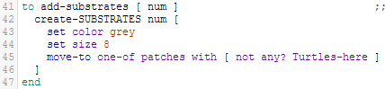

Når du har lavet en ændring i koden, skal du klikke på knappen ”*Recompile Code*”:

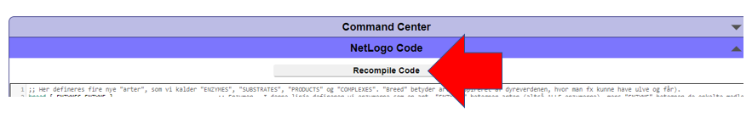

1. Test om simuleringen er ændret som forventet ved at trykke på *Ny simulering*.
2. Lav ændring i koden, så **produkterne** bliver blå, hvilket afgøres et sted i linje 57-85. Klik på ”*Recompile Code*”, når du har lavet en ændring.
3. Test om simuleringen er ændret som forventet ved at køre en ny simulering.

**MÅLINGER:**

1. Du skal nu undersøge enzymernes aktivitet under forskellige forhold. Som altid er det vigtigt at huske **variabelkontrol** i sine undersøgelser. Du skal starte simuleringen med forskellige startværdier.
   1. En kørende simulering pauses/stoppes ved at trykke på knappen *Start/stop*.
   2. Derefter sættes de ønskede startværdier for pH, temperatur, koncentrationer af enzymer og substratmolekyler.
   3. Nu trykkes på knappen *Ny simulering* (sletter alle data og grafer fra tidligere simulering) og simuleringen startes på ny ved at trykke på knappen *Start/stop*.
   4. Stop simuleringen efter 1000 ticks (kan ses i toppen af vinduet) ved at trykke på knappen *Start/stop* (ram 1000 ticks så præcist som muligt).
   5. Noter hvor mange produkter, der er blevet dannet efter 1000 ticks.

Udfør nedenstående forsøg som ses i skemaet og notér resultatet nederst.

Svar undervejs på spørgsmålene a.-f. nedenfor.

|  |  |  |  |  |  |  |
| --- | --- | --- | --- | --- | --- | --- |
|  | **Forsøg** | **1** | **2** | **3** | **4** | **5** |
|  | **Enzym-koncentration** | 0 | 1 | 2 | 1 | 1 |
|  | **Substrat-koncentration** | 30 | 30 | 30 | 60 | 30 |
|  | **Temperatur (°C)** | 25 | 25 | 25 | 25 | 25 |
|  | **pH** | 7 | 7 | 7 | 7 | 5 |
|  | **Antal produkter efter 1000 ticks** |  |  |  |  |  |
|  | **Klassens gennemsnitsværdi** (kommer til at stå på tavlen) |  |  |  |  |  |

*I simuleringen kunne enzymet for eksempel være* ***laktase****, der katalyserer omdannelsen af laktose (substrat) til galaktose og glukose (produkter). I denne simulering er dog kun vist det ene produkt.*

**Spørgsmål:**

1. Forsøg 1. Hvad sker der, når der ikke er enzymer i blandingen?
2. Forsøg 2. Hvad sker der, når der tilsættes 1 enzym? Forklar resultatet. Dette forsøg regnes herefter som referenceforsøg, som de øvrige forsøg sammenlignes med.
3. Forsøg 3. Som forsøg 2 - blot fordobles koncentrationen af enzymer (uden at der ændres på mængden af substratmolekyler). Hvad sker der så? Forklar resultatet.
4. Forsøg 4. Som forsøg 2 - blot fordobles koncentrationen af substratmolekyler (uden at mængden af enzymer øges). Hvad sker der så? Forklar resultatet.
5. Forsøg 5. Som forsøg 2 - blot sænkes pH værdien til 5. Hvad sker der så? Forklar resultatet.
6. Det nuværende program kan simulere den enzym-katalyserede omdannelse af substrat til produkt. Du har ovenfor vist, at hastigheden af omdannelsen afhænger af antallet af enzymer, antallet af substratmolekyler og af pH.
   1. Hvilke andre faktorer kan også spille ind på enzymaktiviteten ud over pH og antal?
   2. Hvilke begrænsninger har simuleringen? (er der forhold den ikke har med? Er der steder hvor den forsimpler virkeligheden?)
   3. Hvilke fordele er der ved at anvende en simulering som denne til at undersøge enzymernes aktivitet og virkemåde?

**Introduktion til algoritmer (Tavleundervisning og fællesdiskussion)**

1. Hvad er algoritmen for at gå hen til døren? Forskellige løsninger med forskellig detaljegrad.
2. Eksempler på algoritmer fra hverdagen (en opskrift, morgenrutine, IKEA samlevejledning)
3. Diskuter hvad disse to algoritmer herunder gør?

|  |  |
| --- | --- |
|  |  |

**Temperatur- og pH-afhængighed:**

1. Temperaturen styres i simulationen med en slider, der kan stilles til en værdi mellem 0 °C og 100 °C:



Værdien gemmes i en variabel, som hedder ”Temperatur”. Undersøg hvilken betydning temperaturen har for enzymernes aktivitet i simulationen, ved ændre temperaturen på slideren under en simulation.

1. I virkeligheden har temperaturen betydning for enzymer, substrater og produkters bevægelser. Deres bevægelser styres fra koden:

|  |  |
| --- | --- |
|  | er alle molekyler  rykker molekylet 1 fremad.  drejer molekylet mellem 0 og 30 grader til højre.  drejer molekylet mellem 0 og 30 grader til venstre. |

1. Klik NetLogo Code og find linjerne ovenfor i koden.
2. Gør molekylernes bevægelser afhængige af temperaturen fx ved at erstatte tallene med ”Temperatur” eller lave andre ændringer i nogle af linjerne i koden ovenfor. Hvis det giver for voldsom en effekt, så gør den 20 gange mindre ved at skrive ”Temperatur / 20”. Lav en ændring ad gangen og klik på Recompile Code.
3. Test ændringerne ved at køre simulationer ved forskellige temperaturer. Opfører modellen sig som forventet?
4. I virkeligheden bliver de fleste enzymer inaktive ved høje temperaturer. Åbn koden ved at klikke på NetLogo Code og find linjen i koden, som styrer pH-afhængigheden:

|  |  |
| --- | --- |
|  | Linjen viser, at enzymerne er aktive hvis pH er større end 5 OG pH er mindre end 14.  Man kan tilføje flere betingelser ved at skrive ”and (betingelse)” efter den sidste parentes. |

1. Lav en tilføjelse i linjen ovenfor, så enzymerne kun er aktive hvis temperaturen er under 55 °C (Temperatur < 55). Klik Recompile Code. Test ændringen.
2. Undersøg sammenhængen mellem temperatur og enzymaktivitet ved at køre simuleringen med værdierne i tabellen nedenfor:

|  |  |  |  |  |  |
| --- | --- | --- | --- | --- | --- |
|  | **Forsøg** | **6** | **7** | **8** | **9** |
|  | **Enzym-koncentration** | 3 | 3 | 3 | 3 |
|  | **Substrat-koncentration** | 60 | 60 | 60 | 60 |
|  | **Temperatur (°C)** | 10 | 25 | 45 | 65 |
|  | **pH** | 7 | 7 | 7 | 7 |
|  | **Antal produkter efter 1000 ticks** |  |  |  |  |

1. Forklar resultaterne.
2. Er det vigtigt kun at ændre på en variabel (temperaturen) ad gangen? Hvorfor?
3. Betragt figuren herunder. Er simuleringen virkelighedstro eller en forsimpling mht. temperatur-afhængighed?

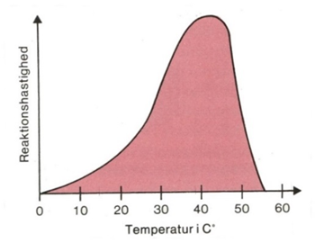

1. Skitser hvordan simuleringen kan gøres mere virkelighedsnær?
2. I virkeligheden er de fleste enzymer inaktive ved meget høje pH-værdier (surhedsgrad). Lav ændringer i koden, så enzymerne kun er aktive ved pH under 9.
3. Test ændringen.
4. Hvilke begrænsninger har simuleringen? (er der forhold den ikke har med? Er der steder hvor den forsimpler virkeligheden?)
5. Skitser hvordan de kunne indgå i koden.

Kilder:

Materialet er modificeret efter <https://library.ct-denmark.org/enzymers-virkemaade-og-aktivitet-under-forskellige-forhold/>